PHIẾU THAM DỰ CHƯƠNG TRÌNH THỬ NGHIỆM THÀNH THẠO
SO SÁNH LIÊN PHÒNG

Ngày …….tháng…..năm .

Tên Phòng thử nghiệm :

Địa chỉ Phòng thử nghiệm :

Số điện thoại : …………………………….Fax :

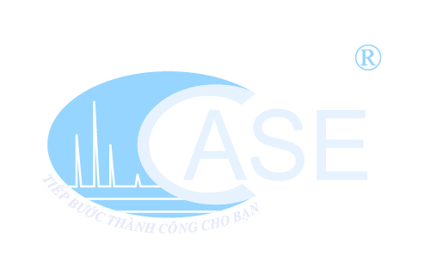
Người liên hệ :

H/P :

Chúng tôi đề nghị được tham dự chương trình thử nghiệm thành thạo – So sánh liên phòng:
Stt | Mã số chương trình | Thời gian (Tháng / năm )

Phòng thử nghiệm sẽ tham dự chương trình theo qui định, sau khi nhận được thư mời chính thức của từng chương trình theo kế hoạch từ CASE .

Phụ trách phòng Thí nghiệm
(Ký tên, đóng dấu)

Liên hệ : Ô. Nhan Thanh Liêm (0906805808), email: liemnt@case.vn
Ô. Lê Thành Thọ (0918322863), email: tholt@case.vn
Địa chỉ: 02 Nguyễn văn Thủ , P ĐaKao, Q1. TPHCM
ĐT : 08 – 39100826 ; 38296113 – 435, 439 Fax : 08 – 38293087

